Laeva …..2014 nr …

Katastriüksuste piiri muutmine (Manni ja Pihlaku)

Laeva vallas Laeva külas asuvate Pihlaku kinnistu (kinnistu nr 2333004, katastriüksuse lähiaadress Pihlaku ja tunnus 38301:002:0534) ja Manni kinnistu (kinnistu nr 3144504, katastriüksuse lähiaadress Manni ja tunnus 38301:002:0110) omanikud soovivad muuta neile kuuluvate katastriüksuste piiri (lisatud maaüksuse plaan).

Lähtudes ülaltoodust, Planeerimisseaduse § 9 lg 10 punktist 5, Laeva Vallavolikogu 23.09.2008. a määrusega nr 63 kinnitatud „Laeva valla ehitusmääruse“ § 3 punktist 12, Vabariigi Valitsuse 23.10.2008. a määrusega nr 155 kinnitatud „Katastriüksuse sihtotstarvete liigid ja nende määramise korrast“ ja Laeva Vallavolikogu 25.08.2009. a määrusega nr 79 kehtestatud Laeva valla üldplaneeringust ning Pihlaku kinnistu omanike Kelli Hanschmidt ja Oliver Hanschmidt ja Manni kinnistu omanike Ülle Talv ja Arvo Talv poolt esitatud avaldusest, Laeva Vallavolikogu

o t s u s t a b:

- Anda nõusolek Laeva vallas Laeva külas asuvate Manni ja Pihlaku katastriüksuste piiri muutmiseks. Piirimuutuse ala, pindalaga 6448 m² eraldatakse Manni katastriüksusest ja liidetakse Pihlaku katastriüksusega.

- Manni ja Pihlaku katastriüksuste sihtotstarbeid piirimuutmise käigus ei muudeta, Manni katastriüksuse sihtotstarbeks jääb maatulundusmaa ja Pihlaku sihtotstarbeks elamumaa. Manni katastriüksuse koosseisus maatulundusmaa sihtotstarbega piirimuutuse ala muutub Pihlaku katastriüksusega liitmisel elamumaaks.

- Otsus jõustub teatavakstegemisest.

- Käesolevat otsust on võimalik vaidlustada 30 päeva jooksul haldusakti teatavakstegemisest, esitades vaide Laeva Vallavolikogule haldusmenetluse seaduses sätestatud korras või kaebuse Tartu Halduskohtusse halduskohtumenetluse seadustikus sätestatud korras.

Kaido Põdersoo
Vallavolikogu esimees
Lisa
Laeva Vallavolikogu
….2014 otsusele nr ...

TARTU MAAKOND LAEVA VALD LAEVA KÜLA
Manni ja Pihlaku katastriüksuste piiri muutmine

ASENDIPLAAN

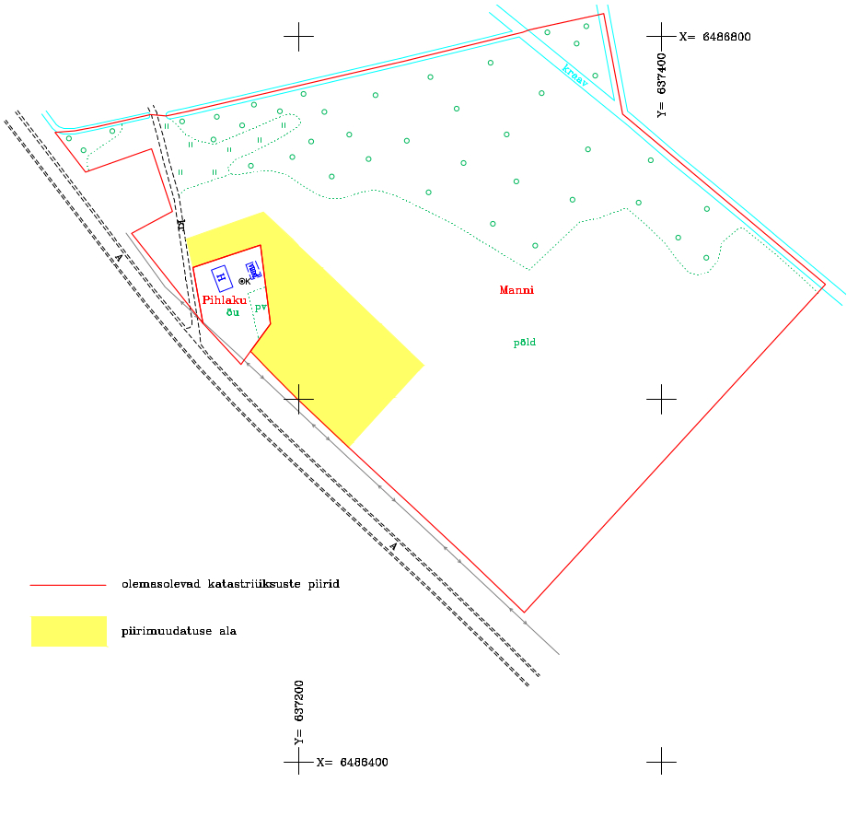
Väljavõtte maakatastrile esitatud avalduse skeemist.

Piirimuutuse ala, pindalaga 6448 m² eraldatakse Manni katastriüksusest ja liidetakse Pihlaku katastriüksusega.

Laeva valla maa- ja keskkonnaspetsialist Ülli Reimets.
23.04.2014

SELETUSKIRI

otsuse eelnõule “ Katastriüksuste piiri muutmine (Manni ja Pihlaku)”

Sissejuhatus
Pihlaku kinnistu omanikud Kelli Hanschmidt ja Oliver Hanschmidt ja Manni kinnistu omanikud Ülle Talv ja Arvo Talv soovivad muuta neile kuuluvate katastriüksuste piiri. Piirimuutuse ala, pindalaga 6448 m² eraldatakse Manni katastriüksusest ja liidetakse Pihlaku katastriüksusega. Antud katastriüksused ei asu riikliku kaitse alla võetud maa-alal ega miljööväärtuslikul hoonestusalal. Katastriüksuste piiride muutmisega ei kaasne kinnistute senise ehitusõiguse ja seniste kasutamistingimuste muutumist.

Eelnõu eesmärk
Anda nõusolek kinnistute omanike avalduse alusel katastriüksuste piiri muutmisele. Määrata katastriüksuste piirimuutuse ala sihtotstarve.

Eelnõu juriidiline alus

Laeva vallavolikogu 23.09.2008 määrusega nr 63 kinnitatud “Laeva valla ehitusmäärus”
§ 3. Vallavolikogu pädevus
12) katastriüksuse sihtotstarbe määramine.

Vastavalt Planeerimisseaduse § 9 lg 10 punktile 5 võib: “kohalik omavalitsus lubada, välja arvatud riikliku kaitse alla võetud maa-alal ja miljööväärtuslikul hoonestusalal, ilma detailplaneeringut koostamata: muuta naaberkruntide piire, kui piiride muutmine ei too endaga kaasa nende kruntide senise ehitusõiguse, välja arvatud ehitusalune pindala, ja seniste kasutamistingimuste muutumist ning toimub naaberkruntide omanike kokkuleppel.”

Hajaasustuse sihtotstarbed
Hajaasustuses on kehtiva üldplaneeringuga määratud lubatud maakasutuse sihtotstarbed, mis on toodud tabelis 7.
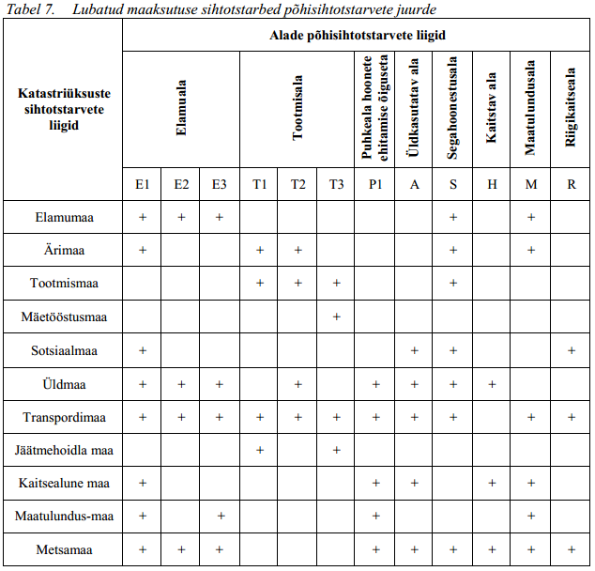

Vallavalitsus arutas käesolevat eelnõud 22.05.2014. a istungil ja otsustas selle suunata volikokku.

